“按路线查询页”
①“搜索”按钮换成“打字搜索”。然后这里默认什么站点都不显示，当打上去字之后，按照字来匹配站点，下拉框中显示左侧站点，右侧该站点对应的线路，如下所示：
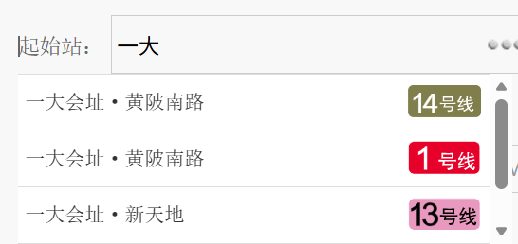
注意这里不要允许输入数字匹配线路，这里只能匹配站点名字。（拼音也可以）
②按线路选择的话，首先，要允许上下滑动线路和站点；其次，既然这里已经对应左侧线路了，站点下方就可以不再加一个线路的显示了。
③现在只是切换“搜索”和“按线路选择”，就会使得“选择起始站”距离底部的距离不同，能不能固定“选择起始站”这个弹窗的高度。其他都是在这个弹框中滑动查看的。

“所有卫生间”页
①把默认显示的“搜索站点(始终按全网范围)”改成“搜索站点(在全部站点中搜索)”；
②把下拉框中的线路也放在右侧对齐显示。

